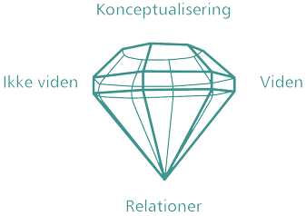

**Innovationsdiamanten**

Et dynamisk procesfelt, hvor viden deles op i 4 dimensioner.

**Konceptualisering**, **Viden**, **Relationer** og **Ikke viden**

**Koncept -> Relationer -> Viden -> Ikke viden**

**Koncepter**, målet med projektet, men konceptualisering bør starte som det første, da det giver en fælles forståelse.

**Viden,** de facts & data, der er fundamentet for projektet, og gavner den senere idé udvikling.

**Relationer,** handler om samarbejde i processen, da muligheden for succes kommer med et fælles forståelse for målet og godt samarbejde.

**Ikke Viden**, handler om det vi (endnu) ikke ved, der er flere former for ikke-viden.

”Det som vi godt ved, at vi ikke ved”, ”Det som vi ikke ved, at vi ikke ved” og ”Det som vi overhovedet ikke kan forstille os at vide”

Ikke viden processen, er først noget gruppe skal gå i gang med, når gruppen har opbygget relationer samt tillid. Da det kræver at man stiller dumme og umulige spørgsmål, uden at gruppen skyder sprøgsmålet ned med det samme.